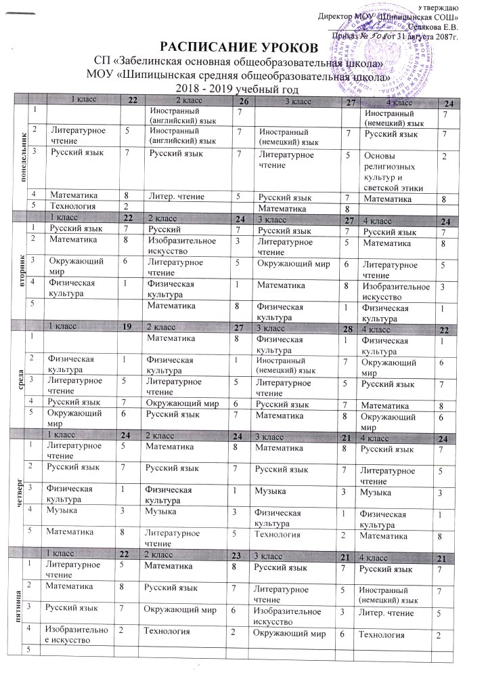
Утверждаю

Директор МОУ «Шипицынская СОШ»

___________________Селякова Е.В.

Приказ № от 31 августа 2087г.
РАСПИСАНИЕ УРОКОВ
СП «Забелинская основная общеобразовательная школа»
МОУ «Шипицынская средняя общеобразовательная школа»

2018 - 2019 учебный год
 |  | 1 класс | 22 | 2 класс | 26 | 3 класс | 27 | 4 класс | 24
понедельник | 1 |  |  | Иностранный (английский) язык | 7 |  |  | Иностранный (немецкий) язык | 7
понедельник | 2 | Литературное чтение | 5 | Иностранный (английский) язык | 7 | Иностранный (немецкий) язык | 7 | Русский язык | 7
понедельник | 3 | Русский язык | 7 | Русский язык | 7 | Литературное чтение | 5 | Основы религиозных культур и светской этики | 2
понедельник | 4 | Математика | 8 | Литер. чтение | 5 | Русский язык | 7 | Математика | 8
понедельник | 5 | Технология | 2 |  |  | Математика | 8
 |  | 1 класс | 22 | 2 класс | 24 | 3 класс | 27 | 4 класс | 24
вторник | 1 | Русский язык | 7 | Русский | 7 | Русский язык | 7 | Русский язык | 7
вторник | 2 | Математика | 8 | Изобразительное искусство | 3 | Литературное чтение | 5 | Математика | 8
вторник | 3 | Окружающий мир | 6 | Литературное чтение | 5 | Окружающий мир | 6 | Литературное чтение | 5
вторник | 4 | Физическая культура | 1 | Физическая культура | 1 | Математика | 8 | Изобразительное искусство | 3
вторник | 5 |  |  | Математика | 8 | Физическая культура | 1 | Физическая культура | 1
 |  | 1 класс | 19 | 2 класс | 27 | 3 класс | 28 | 4 класс | 22
среда | 1 |  |  | Математика | 8 | Физическая культура | 1 | Физическая культура | 1
среда | 2 | Физическая культура | 1 | Физическая культура | 1 | Иностранный (немецкий) язык | 7 | Окружающий мир | 6
среда | 3 | Литературное чтение | 5 | Литературное чтение | 5 | Литературное чтение | 5 | Русский язык | 7
среда | 4 | Русский язык | 7 | Окружающий мир | 6 | Русский язык | 7 | Математика | 8
среда | 5 | Окружающий мир | 6 | Русский язык | 7 | Математика | 8 | Окружающий мир | 6
 |  | 1 класс | 24 | 2 класс | 24 | 3 класс | 21 | 4 класс | 24
четверг | 1 | Литературное чтение | 5 | Математика | 8 | Математика | 8 | Русский язык | 7
четверг | 2 | Русский язык | 7 | Русский язык | 7 | Русский язык | 7 | Литературное чтение | 5
четверг | 3 | Физическая культура | 1 | Физическая культура | 1 | Музыка | 3 | Музыка | 3
четверг | 4 | Музыка | 3 | Музыка | 3 | Физическая культура | 1 | Физическая культура | 1
четверг | 5 | Математика | 8 | Литературное чтение | 5 | Технология | 2 | Математика | 8
 |  | 1 класс | 22 | 2 класс | 23 | 3 класс | 21 | 4 класс | 21
пятница | 1 | Литературное чтение | 5 | Математика | 8 | Русский язык | 7 | Русский язык | 7
пятница | 2 | Математика | 8 | Русский язык | 7 | Литературное чтение | 5 | Иностранный (немецкий) язык | 7
пятница | 3 | Русский язык | 7 | Окружающий мир | 6 | Изобразительное искусство | 3 | Литер. чтение | 5
пятница | 4 | Изобразительное искусство | 2 | Технология | 2 | Окружающий мир | 6 | Технология | 2
пятница | 5

 |  | 5 класс | 37 | 6 класс | 54 | 7 класс | 49 | 8 класс | 45 | 9 класс | 48
понедельник | 1 | Литература | 4 | Русский язык | 12 | Алгебра | 10 | Биология | 7 | Информатика и ИКТ | 7
понедельник | 2 | Русский язык | 8 | География | 7 | Геометрия | 12 | Физика | 9 | История России | 10
понедельник | 3 | Всеобщая история | 5 | Иностранный (немецкий) язык | 11 | Русский язык | 11 | Химия | 10 | Алгебра | 7
понедельник | 4 | Русский язык | 8 | Всеобщая история | 8 | Физика | 8 | Алгебра | 9 | Биология | 7
понедельник | 5 | Музыка | 2 | Математика | 13 | Всеобщая история | 6 | Литература | 4 | Физика | 13
понедельник | 6 | Математика | 10 | Изобразительное искусство | 3 | ОДНКНР | 1 | ОДНКНР | 1 | Черчение | 4
понедельник | 7 |  |  |  |  | Изобразительное искусство | 1 | Обществознание (включая экономику и право) | 5
 |  | 5 класс | 36 | 6 класс | 55 | 7 класс | 49 | 8 класс | 49 | 9 класс | 49
вторник | 1 | Русский язык | 8 | Физическая культура | 4 | Физическая культура | 2 | Биология | 7 | Алгебра | 7
вторник | 2 | Физическая культура | 3 | Русский язык | 12 | Русский язык | 11 | Алгебра | 9 | Иностранный (немецкий) язык | 9
вторник | 3 | Математика | 10 | Литература | 6 | Литература | 4 | Физическая культура | 2 | Физическая культура | 2
вторник | 4 | Всеобщая история | 5 | Математика | 13 | Иностранный (немецкий) язык | 10 | География | 6 | Русский язык | 6
вторник | 5 | Обществознание | 6 | Иностранный (немецкий) язык | 11 | География | 6 | Русский язык | 7 | Геометрия | 8
вторник | 6 | Литература | 4 | Обществознание | 9 | Алгебра | 10 | Иностранный (немецкий) язык | 8 | География | 5
вторник | 7 |  |  |  |  | История России | 6 | Геометрия | 10 | Химия | 12
 |  | 5 класс | 41 | 6 класс | 56/57 | 7 класс | 38 | 8 класс | 39 | 9 класс | 52
среда | 1 | ОДНКНР | 2 | Математика | 13 | Иностранный (немецкий) язык | 11 | Всеобщая история | 8 | Биология | 7
среда | 2 | Математика | 10 | Музыка | 1 | Музыка | 1 | История России | 8 | Химия | 12
среда | 3 | Математика | 10 | Русский язык | 12 | Биология | 7 | Основы безопасности жизнедеятельности | 3 | Литература | 7
среда | 4 | Физическая культура | 3 | Литература | 6 | Русский язык | 11 | Алгебра | 9 | Иностранный (немецкий) язык | 9
среда | 5 | Иностранный (немецкий) язык | 9 | Математика | 13 | География | 6 | Физическая культура | 2 | Физическая культура | 2
среда | 6 | География | 7 | Физическая культура | 4 | Физическая культура | 2 | Иностранный (немецкий) язык | 8 | Алгебра | 7
среда | 7 |  |  | География (1 и 3 н.) / Биология (2 и 4 н.) | 7/8 |  |  | Технология | 1 | Геометрия | 8
 |  | 5 класс | 37 | 6 класс | 54 | 7 класс | 46 | 8 класс | 37 | 9 класс | 41
четверг | 1 | Физическая культура | 3 | Иностранный (немецкий) язык | 11 | Геометрия | 12 | Химия | 10 | Литература | 7
четверг | 2 | Иностранный (немецкий) язык | 9 | Физическая культура | 4 | Физическая культура | 2 | Геометрия | 10 | Русский язык | 6
четверг | 3 | Изобразительное искусство | 3 | Математика | 13 | Иностранный (немецкий) язык | 11 | Русский язык | 7 | Физика | 13
четверг | 4 | Литература | 4 | Литература | 6 | Алгебра | 10 | Информатика и ИКТ | 7 | География | 5
четверг | 5 | Математика | 10 | Русский язык | 12 | Литература | 4 | Физическая культура | 2 | Физическая культура | 2
четверг | 6 | Русский язык | 8 | История России | 8 | Биология | 7 | Искусство (музыка) | 1 | Искусство (музыка) | 1
четверг | 7 |  |  |  |  |  |  |  |  | Эл.к.«Математический практикум» | 7
 |  | 5 класс | 35 | 6 класс | 38 | 7 класс | 35 | 8 класс | 36 | 9 класс | 44
пятница | 1 | Технология | 4 | Русский язык | 12 | Физика | 8 | География | 6 | Литература | 7
пятница | 2 | Технология | 4 | Биология | 8 | Информатика | 4 | Русский язык | 7 | Всеобщая история | 10
пятница | 3 | Русский язык | 8 | Технология | 3 | Обществознание | 9 | Физика | 9 | Иностранный (немецкий) язык | 9
пятница | 4 | Иностранный (немецкий) язык | 9 | Технология | 3 | Русский язык | 10 | Изобразительное искусство | 1 | Обществознание (включая экономику и право) | 5
пятница | 5 | Биология | 10 | Русский язык | 12 | Технология | 2 | Литература | 4 | Информатика и ИКТ | 7
пятница | 6 |  |  |  |  | Технология | 2 | Иностранный (немецкий) язык | 8 | Эл.к. «Абсолютная грамотность» (1 пол.) / «Коварные знаки препинания» (2 пол.) | 6

